На летних каникулах я ездил в пионерские лагеря. Два лета подряд отдыхал в пионерлагере "Ласточка", который находился далеко от города у маленького хуторка среди соснового леса. Путёвки родители брали на работе. Первый раз я ехал в лагерь с отцом на тракторе, во второй - в специально выделенном для детей автобусе. Но запомнилась только поездка на кузове трактора - долгая и интересная дорога.
Приехав к лагерю, я увидел зелёный дощатый заборчик с низкими воротами и надписью над ними: "Ласточка". В воздухе пахло сосновой смолой от растущих вокруг лагеря старых сосен.
Наш отряд поселили в длинной одноэтажной, выкрашенной в зелёный цвет, летней постройке. Спали по восемь человек в комнате. На сон грядущий сочиняли гурьбой всякие страшные истории. А в "тихий час" после обеда никто не хотел спать, мы беседовали, валяясь в кроватях, о жизни дома и с первых дней стали мечтать о возвращении домой. Жизнью на свежей природе быстро насытились, хотелось чего-то нового и интересного. Никто из нас не был рад лагерной жизни. Случались побеги из лагеря. Тогда ребята постарше искали беглеца по лесным дорогам и возвращали в лагерь. Я не убегал только из-за боязни потом приходить домой. Так и скучали, считая дни до окончания нашей смены, в советском профсоюзном пионерском лагере.
В семь утра горнист трубил подъём. Мы будили продолжавших дрыхнуть и выходили во двор на зарядку, где неохотно махали руками и ногами. Зато с каким азартом спешили по росистой траве к умывальникам, стоящим под открытым небом, умываться холодной ключевой водой и чистить зубы, всеми фибрами юных тел впитывая приятный аромат мыла, запах зубной пасты и мягкость полотенца. Посвежевшие после водных процедур, строились на утреннюю пионерскую линейку. На которой под барабанный стук и звучание горна поднимали по верёвке красное знамя на верх высокого шеста. Так начинался новый день в жизни пионерлагеря.
Строем ходили в столовую на завтрак, обед, полудник и ужин, на ходу хором выкрикивая речёвку.
А на вечерней пионерской линейке опускали на шесте знамя.
В первое лето мой отряд назывался "Чебурашка", следующим летом - "Солнышко". Проводился конкурс на лучшую эмблему отряда на земле. Ребята каждого отряда расчищали у своего жилого корпуса квадрат земли и создавали на нём из песка, шишек и покрашенной соли рисунок - эмблему отряда. Мы выкладывали из шишек цветы, солнце, орнамент вокруг, и в центре - большого чебурашку. Соль смешивали с сухой краской и раскрашивали рисунок в разные цвета. Проходил дождь, оставляя на месте нашего творения расплывшуюся кляксу. Но мы восстанавливали нашу эмблему. И пускай наш песочный рисунок жил всего до первого дождя, но в моей памяти он остаётся до сих пор. Пусть полузабылись его узоры на песке, но из таких вот песчинок состоит мозаика памяти о прошедшем детстве. Потому, взрослые, когда увидете детей, чертящих мелом на асфальте, пожалуйста, не думайте, что их детские занятия менее важны за ваши взрослые дурацкие дела!
Я приходил с пацанами к домику - фотомастерской посмотреть как фотограф глянцевал снимки. Мы просили его нас сфотографировать и затем получали фотокарточки, даже в виньетках с надписями! За столом перед входом в мастерскую ребята повзрослее на вырезанных кусках стекла лепили пластелином рисунки. Перевернув стекло обратной стороной, можно было видеть красивое изображение. Я искал остатки стекла и пластилина и пробовал лепить "выкрутасы".

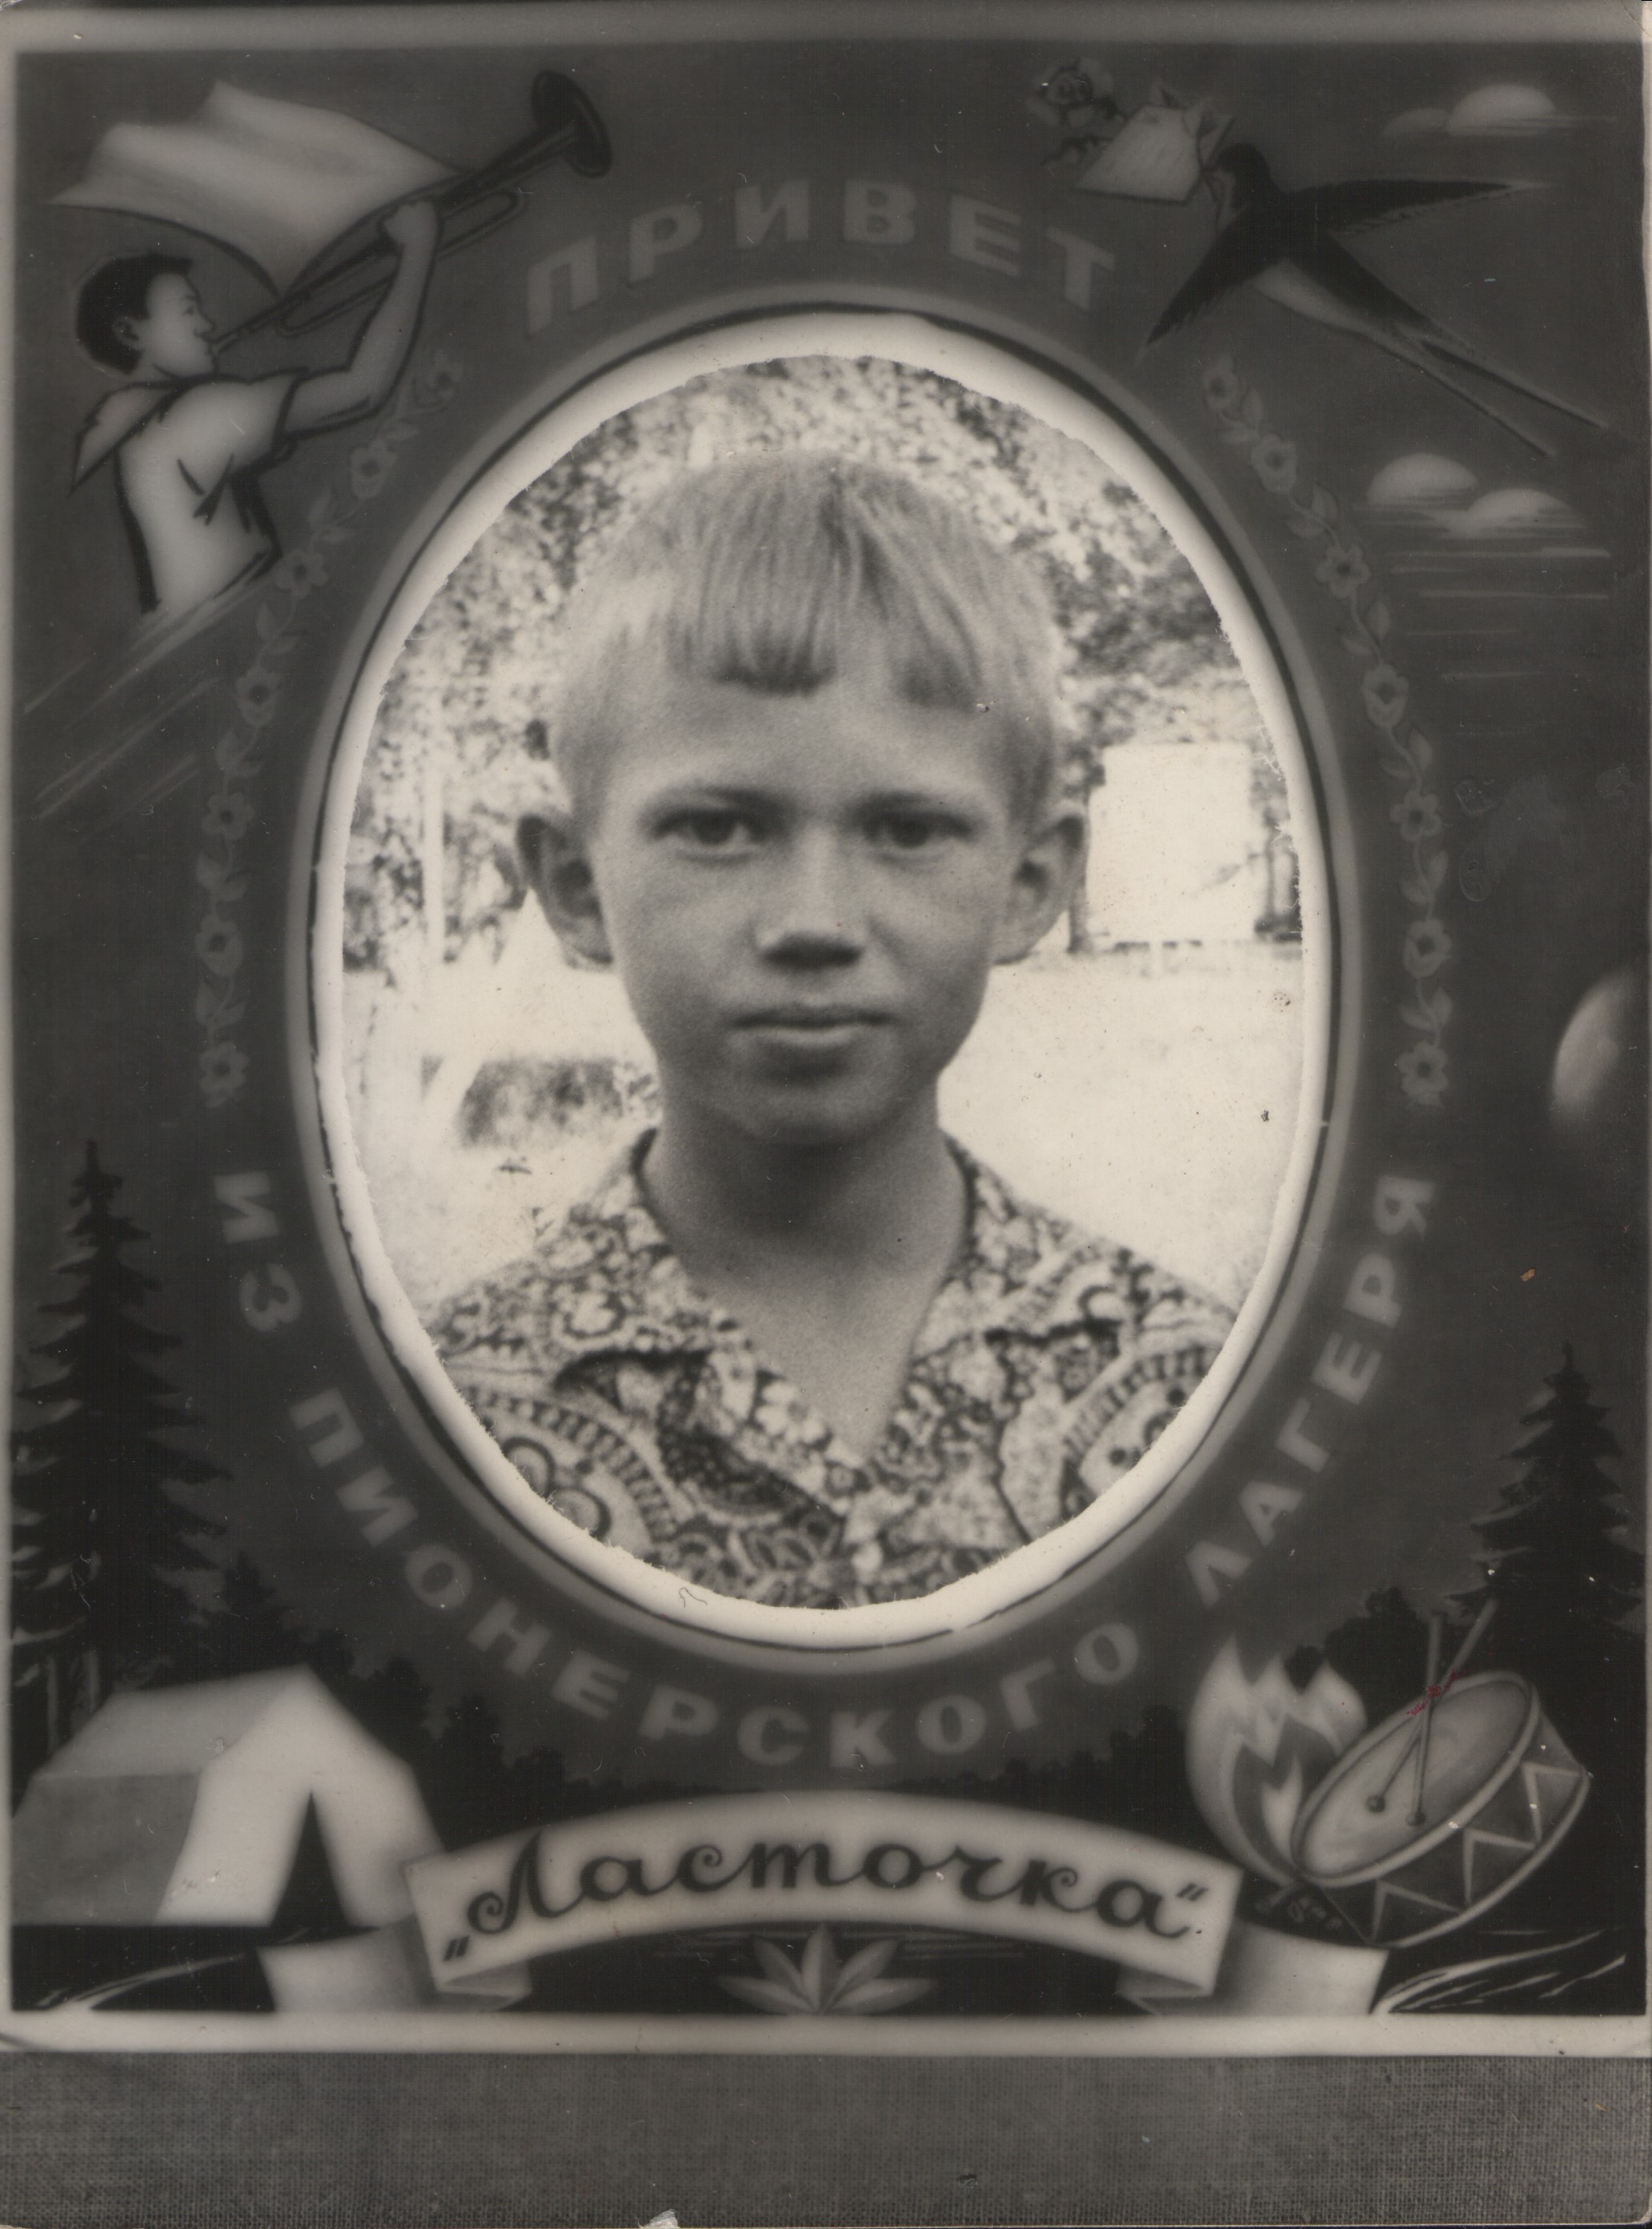

В центре лагеря стояла большая карусель с деревянными лошадками и скамеечками. Всего пару раз нас приглашали на ней покататься. Мы усаживались. Включался двигатель. Карусель черепашьим шагом везла нас по кругу. Фотограф сфотографировал нас всех гуртом.
Бегали через футбольное поле к высоким качелям-гойдалкам. Становились в большие лодочки по двое и раскачивались здорово-здорово: так, что ноги оказывались выше головы. Но чаще всего качели были замкнуты на цепи, чтобы мы не катались без присмотра пионервожатых. Я чуть не упал с качели.
В здании дирекции лагеря в Красном уголке желающие могли посмотреть телевизор, но обычно здесь никого не было. Здесь же была библиотека, в которой я взял всего одну книжку, да так и не вернул. После, дома, я её несколько раз перечитывал. Особенно понравилась повесть "Зимородок", рассказывающая об одноклассниках, разыскивающих человека, в военное время прыгнувшего с парашютом из самолета и подорвавшего железнодорожный мост во вражеском тылу, около их города. И оказалось, что этот человек - их школьный учитель. Прекрасно, правда?
В лагере скучали, но не всегда. Одним днём нам выдавали парадную пионерскую форму, но не школьную, а - шорты цвета "хаки", голубую рубашку и ремень с пламенем над звёздой на пряжке. Собравшись всеми отрядами, строем шли по пыльной дороге на поляну в лесу к могиле неизвестного солдата. Мы выстраивались прямоугольником у могилы, над лесом взвивался клич пионерского горна и под стук юного барабанщика вносили красное знамя. Притихши, слушали рассказ о минувшей войне. Отдавая пионерский салют, чтили погибших воинов минутой молчания. Пели пионерские песни. А над нами в высоком голубом небе медленно плыли белые кудри облаков и жарко светило июльское солнце. В зелени леса пели птицы. Из высокой травы к нам улыбались цветы. И совершенно не верилось, что по этой земле тридцать пять лет тому назад прошла война и погибали люди. Словно тогда не так светило солнце, не так радостно пели птицы и не цвели полевые цветы. Иначе, как представить войну среди цветущей природы? Моё вообращение не могло совместить несовместимое - войну и летнее блаженство природы. И я думал, что, во всяком случае, на этой земле войны больше не будет никогда. Потому что я не допущу! И говорил себе под дробь барабана и пионерскую песню, что должен запомнить на всю жизнь маленький ограждённый обелиск с красной звёздочкой на острие.

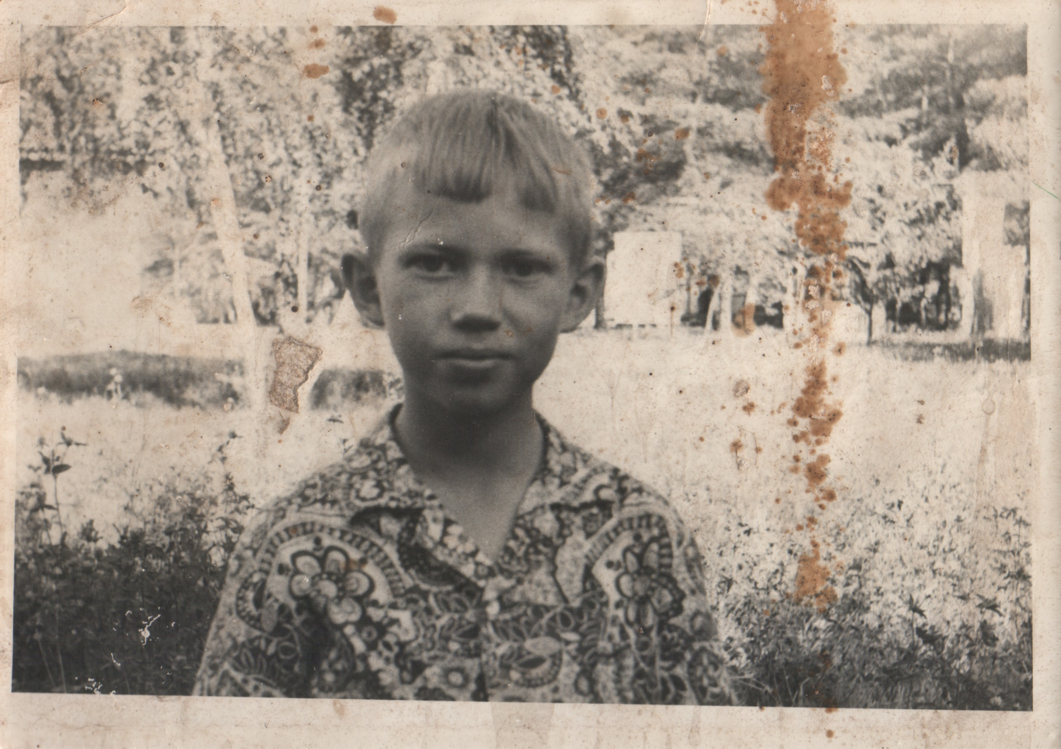

Я знаю правду! Все прежние
правды - прочь!
Не надо людям с людьми на земле
бороться!
Смотрите: вечер, смотрите: уж скоро ночь.
О чём - поэты, любовники, полководцы?
Уж ветер стелется, уже земля в росе,
Уж скоро звёздная в небе застынет
вьюга,
И под землёю скоро уснём мы все,
Кто на земле не давали
уснуть друг другу.

Марина Цветаева

Выходили отрядом в лес смотреть большие муравейники. Пионервожатая рассказывала, что муравьи полезны для леса и муравейники нужно оберегать. Ребята ложили веточки на кучу со снующими по ней мурашками и слизывали с них муравьиную кислоту, но я брезговал.
В лесу собирали и ели ягоды - землянику, чернику, малину, росшие здесь в изобилии. Какими вкусными они были! Искали грибы и относили на кухню. В лес ходили самовольно, кучкой вдвоём-втроём или в одиночку. На выходах из огороженного забором лагеря стояли постовые - ребята, чьих очередь была дежурить, мне тоже выпадало "торчать под грибком" у ворот. Но мы находили в непросматривающихся зарослях малины дыры в изгороди, проделанные пацанами, отдыхавшими до нас, и лазили в эти ходы. Или просто перелезали заборчик. Мы бродили лесными дорогами, угрузая стопами в сухой песок по верх сандалей. В разогретом воздухе пахло сосновой смолой. На толстых стволах сосен висели конусообразные жестянки под продольными наклонными полосками надрезов. Мы знали, что так собирают смолу-живицу, но не имели понятия зачем. Высоко прикреплённые жестянки не могли достать стоя с земли. Но из любопытства я раз взобрался к жестянке и вмокнул палец в смолу, чтобы попробовать её на вкус. Смола оказалась очень горькой и сразу меня от себя отвадила.
Бывало, насобирав грибов, не хотели отдавать их на кухню, а прятали в кульках в лесу тайком друг от друга. Я маскировал свой кулёчек недалеко за забором, подвесив к ветке куща. Но прийдя в следующий раз, его не обнаруживал: кто-то из ребят забирал или зверёк какой-то.
В глухих местах пионерского лагеря в зарослях крапивы водились ужи, о которых мы распространяли между собой холодящие кровь небылицы. Я пошёл с одним мальчиком гулять к старому зданию бани. Увидел разбитое зеркало около крапивы. Наклонился поднять кусочек. И тут почти между двумя пальцами руки быстро прополз потревоженный уж в заросли. Мы драпанули к своему корпусу и, запыхавшись, принялись наперебой рассказывать о случившемся ребятам, которые переспрашивали уж то был или гадюка? А я не видел головы, но говорил, что наверное гадюка, поскольку не увидел жёлтых пятен на голове. Больше все ребята обходили то место.
В лагере проводилась военно-спортивная игра "Зарница", правила которой нам так и не объяснили перед её началом: всё, что мы знали, это, что нам пришьют погоны и что нам нужно срывать погоны у "чужих". Мы пошли в лес, каждый отряд разошёлся по лесу и спрятался. А дальше - или ты за кем-то гнался, чтобы сорвать погоны, или за тобой гнались. Но мы не могли снять погоны у школьников старше нас, потому на самом деле игра проходила между ребятами постарше. Ко мне вскоре подбежала "наша" взрослее меня девчонка и оборвала погоны, прокричав, что девочке из "наших" со старшего отряда, которую "ранили", нужны мои погоны. И убежала. Девочка намного старше меня из "противника", не видя издали, что у меня уже и без того нет погонов, погналась за мной. Но мне не стоило особого труда отбежать от неё дальше и, пользуясь моментом, приняться спокойно собирать крупные ягоды земляники. Вот и вся "Зарница".
Изредка ходили купаться в бассейн за территорией лагеря. Мы горели желанием ежедневно посещать бассейн, но пионервожатые говорили, что вода не прогревается до требуемой температуры. В один из жарких дней проводился "Праздник Нептуна". Всем лагерем шли к бассейну, где нас поджидали наряженный "царь морей" - Нептун с картонным тризубцем в руках и "русалки". Они старались побольше ребят в одежде спихнуть в воду. Некоторые, и я тоже, успели раздеться.
В выходные дни ко мне в лагерь приезжал отец на мопеде, который мы купили несколько недель назад за 205 рублей в спортивном магазине. Мне всё запомнилось: и как его выбирали в стареньком магазине, как вели домой мимо столовой, что напротив колхозного рынка, и как вытирали мопед от смазки и отец говорил, что этот день мне запомнится навсегда.
Я садился спереди отца на сиденье мопеда и мы выезжали куда-нибудь на пригорок за лагерь. Отец доставал замотанную в газету еду, бутылки лимонада и болгарского фруктового нектара за 65 копеек. Несмотря на хорошее питание в столовой, лесной воздух благотворно влиял на аппетит. Я постоянно чувствовал себя голодным и бегал в маленький магазинчик в лагере купить "смоктушек" да печенья, на сколько оставалось копеек.
Я медленно пил нектар. И каким он был сладким и вкусным этот нектар моего детства! А отец рассказывал куда ездил на рыбалку или по грибы, да об обкатке мопеда. Я очень скучал по дому, мне ужасно не хотелось возвращаться в лагерь! Но я не признавался об этом отцу и вечером он уезжал на мопеде домой, а я приходил обратно к своему корпусу.
По одну сторону лагеря за лесом тянулись торфяные каръеры. Я ходил с отцом по мягкой торфокрошке, слушая рассказы отца о его молодости, когда он с товарищами ловил на этих каръерах сетью щук и однажды вытащил щуку длиной не меньше метра. По берегам каръеров виднелось множество побелевших мелких панцырей ракушек.
В лесу у лагеря собирал с отцом грибы, внимательно смотря под ноги, чтобы ненароком не наступить на ужа. Однажды, пока я обедал в столовой, отец пошёл поискать грибов и наткнулся на лежащую на поваленном стволе берёзы "ужаку".
Отец мне говорил, что где-то недалеко в здешних местах протекает речка. Мне так хотелось её увидеть!
И однажды наш отряд пошёл в поход. Мы переходили по перекладинам через топкие канавы с водой. На таком бревне я одной ногой ошархнулся в воду. Но даже хотелось промочить ноги, спёкшись на жаре. Мы ступали босиком по чёрному порошку торфокрошки, раскалённому на солнце и опаляющему огнём наши детские ступни. Проходили мимо большого карьера, на котором рыбак с лодки удил рыбу. Но дорога к реке оказалась длиннее, чем думали, и полуденная жара, почти доводившая тех, кто послабее, до солнечного удара, заставила повернуть назад, не дойдя к речке.
А вот на другой, большой реке мы побывали и даже сфотографировались. Ранним утром взобрались на кузов "Газончика" и поехали к Десне, протекающей километрах в десяти от лагеря. Высадившись у паромной переправы, наблюдали, как на паром заезжали грузовые автомашины и паромщики тянули толстый канат, проходящий через реку к противоположному берегу. Около переправы в глиняной скале нашли выдолбленную пещеру, в которой обедали и отдыхали паромщики. Но кто-то из ребят заявил, что в пещере живёт отшельник. Всем понравилось такое предположение. По ту сторону реки на крутом и высоком берегу виднелись низенькие ограждения из шестов. Нам сказали, что это обозначено место древнего поселения и там ведутся археологические раскопки. Ещё рассказали, что у реки имеются залежи мела, представляющего собой скопление крохотных ракушек с доисторического периода. А на своём берегу я увидел большую стрекозу с прозрачными крыльями. Такой крупной стрекозы я никогда не встречал. Её мне не удалось поймать, но я уловил, а потом выпустил, другую, поменьше.

Летит огромный мотылёк,
Шиповник фосфором дымит.
У каменной берёзы лёг
Неразорвавшийся болид.
Всеволод Азаров

Мы видели медленно ползущую по реке баржу.
У реки сфотографировались на память всем отрядом. И поехали назад в пионерский лагерь. Я помню воздух реки.

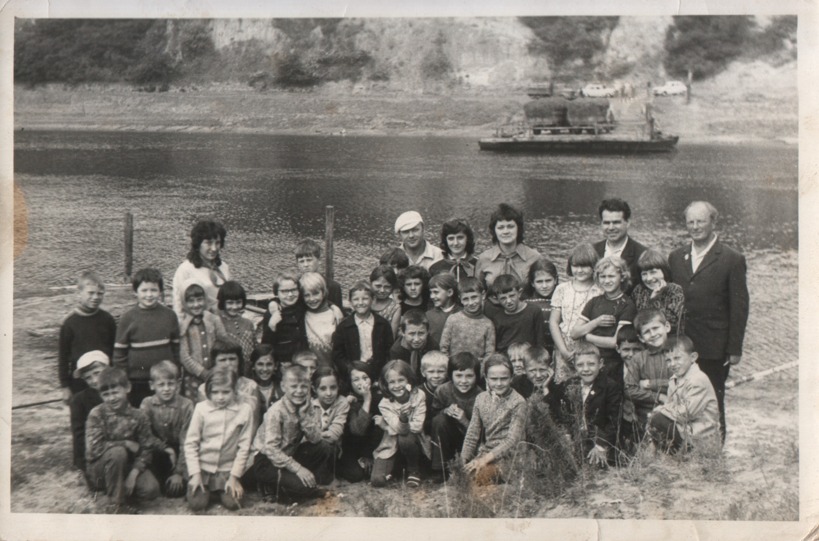Я первый слева в тёмном свитере

Я долго с радостью рассказывал отцу о своей поездке на Десну.
А однажды ко мне приехали на автобусе отец, мама и даже сестра. Мы собирали в лесу грибы и ягоды, землянику и чернику. Особенно много росло поспевшей черники. Но автобус сюда почти никогда не ходил, потому ко мне приезжал всегда один отец.
Поздними вечерами перед сном залезали все на одну кровать и в кромешной тьме нашей комнаты шепотом пересказывали истории с привидениями. Или ещё более страшную весть о том, что в окно одной из комнат ночью забросили живого ужа! По правде говоря, никто не знал с какой комнатой такое стряслось. Потому что в это самое время в других комнатах мальчишки и девчонки, затаив дыхание, ведали с глазу на глаз в тесноте их круга такую же историю, произошедшую в какой-то другой комнате. От услышанного из собственных уст мы чуть не дрожали со страха и закрывали на ночь форточку на крючок.
А притихшими поздними вечерами нам показывали кинофильмы в кинотеатре под открытым небом. Мы тесно усаживались на скамейках перед сценой, чтобы всем хватило места, и с неподдельным огромнейшим интересом смотрели фильм. Подняв голову, можно было взирать в темноту небесного купола. И, вдыхая чистейший воздух, настоянный на хвое, мы - "маленькие граждане Страны Советов" смотрели "сказку - ложь, да в ней намёк - добрым молодцам урок".
После просмотра фильма, продрогнув, бежали к своему корпусу. А тут ещё ноги мыть перед сном! Как не хотелось! Но всё-равно чувствовалось, что всё это здорово! Часто бывало скучно, но когда вспоминаешь теперь то тихое время, лагерь, ребят, девчонок-пионервожатых, пионерские линейки, подъём красного знамени под клич горна и стук мальчишки-барабанщика, и детское кино под открытым летним небом - как тянет туда!
Неужели всё это было со мной? Было! Но неужто не повторится?! И мы, пацаны, больше никогда не будем обсуждать сногсшибательную весть, пущенную кем-то из нас же, о том, что в соседнем районе в пионерском лагере всем дают мороженое?! И никогда больше мы, мальчишки, не будем ходить, как девчонки, с бантиками на голове на День бантиков? Не будем красть из тумбочек друг у друга тюбики с зубной пастой, чтобы попробовать её на вкус? Конечно, самая вкусная "Апельсиновая", но потом мы узнали, что есть пасту вредно. И не будем отважно бегать босиком по тёплой земле с сухими хвойными иголками и шишками в пашащий зноем июльский полдень по нашему пионерскому лагерю "Ласточка"?!!
Но взрослые, утратившие детство, не могут быть здоровыми, потому не нужно никогда говорить своему детству "больше никогда".

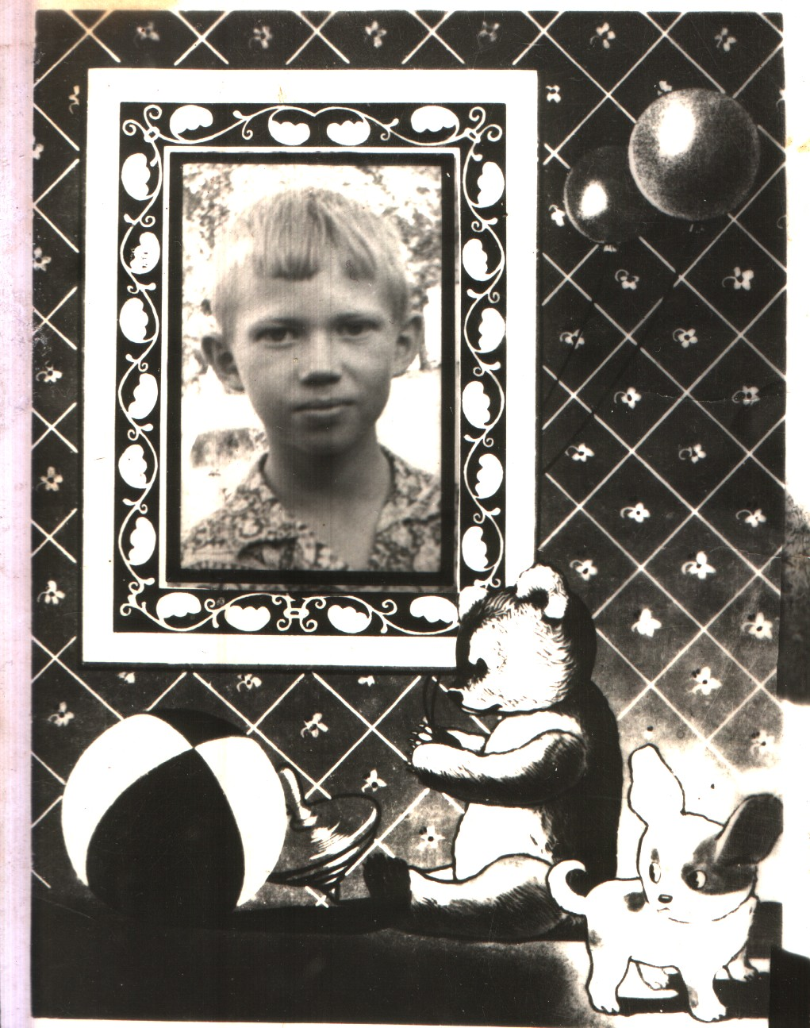
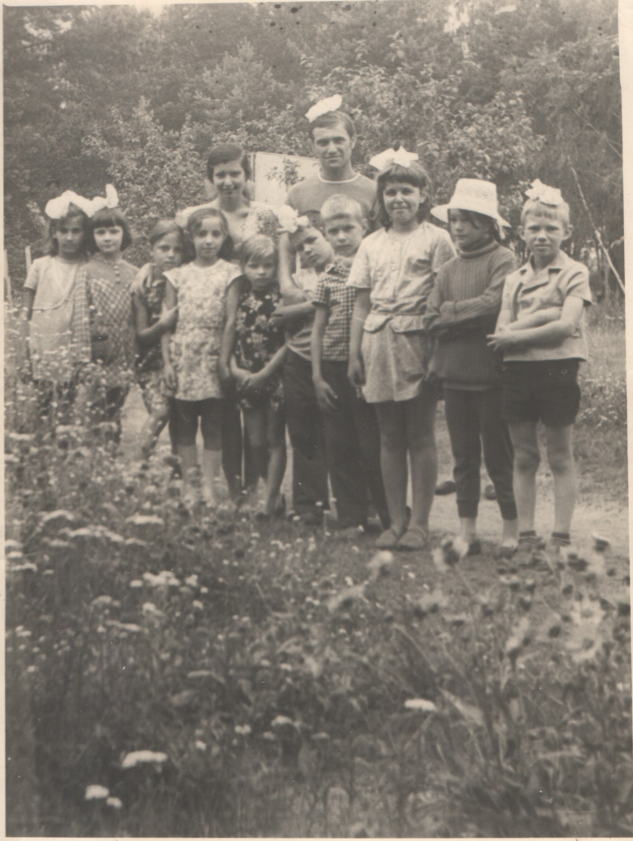
На День бантиков, я - справа

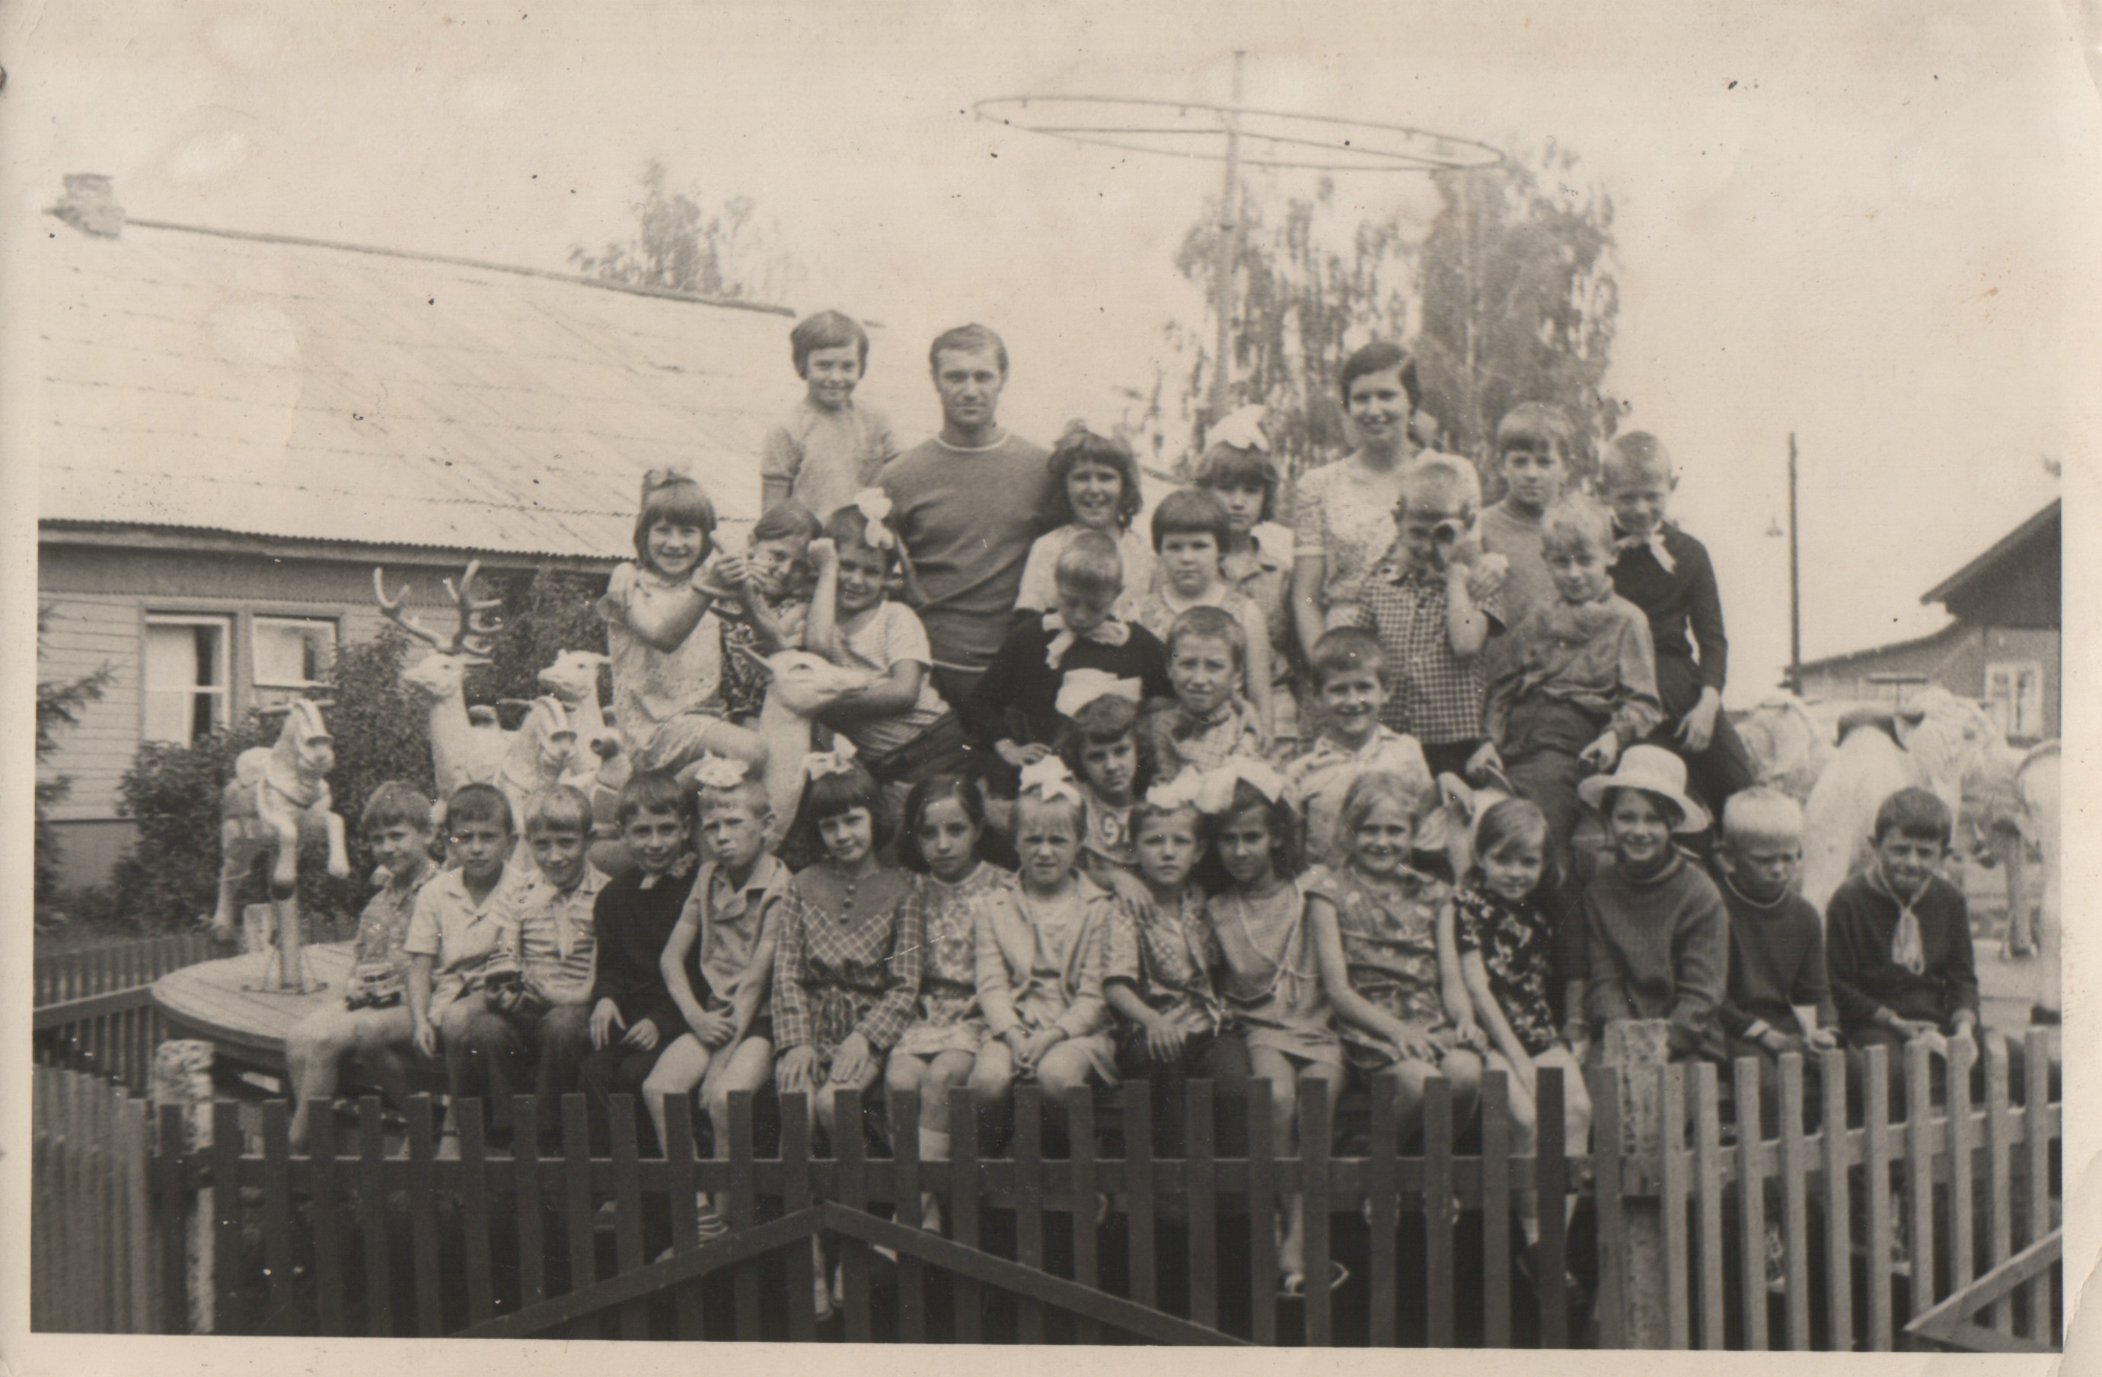
На карусели на День бантиков, я - пятый слева в нижнем ряду
* * *

Вселенная - это сота

В этой соте есть всё -
Есть моря и вулканы.
В соте этой есть ты,
Континенты и страны.

Есть пустыни,
Полёты человека, орбиты
Элементов и тел,
И душевных наитий.

Есть мгновенья любви,
Вдохновенья открытий
И сомненья пути,
По котором идите

Может быть в никуда,
Может в светлые дали,
О которых мы все
В своё время мечтали.

* * *

